Инструкция по созданию аналитической записи
в формате RUSMARC

- Вход для зарегистрированных пользователей, вводим свой индификатор и пароль, нажимаем Вход.
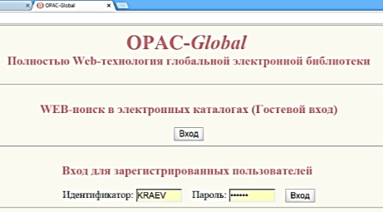

- Нажимаем «Каталогизация»
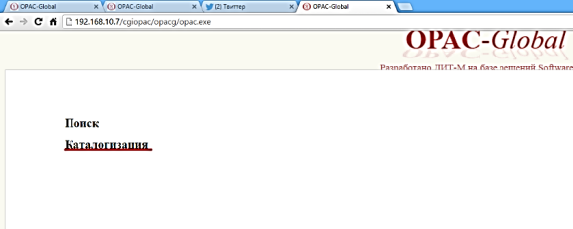

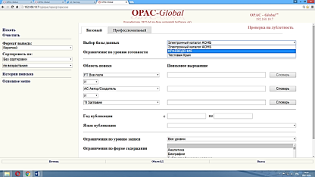
- Выбор базы данных – Сводная картотека «КРАЕВЕДЕНИЕ»
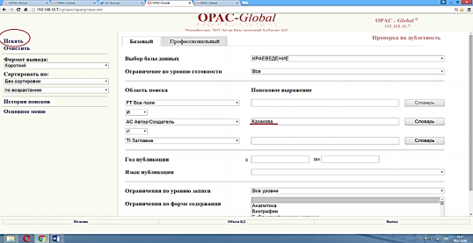
- Для проверки наличия в БД статьи необходимо проверить документ на дублетность. В области поиска - выбрать параметры поиска: автор, название статьи и т.д.
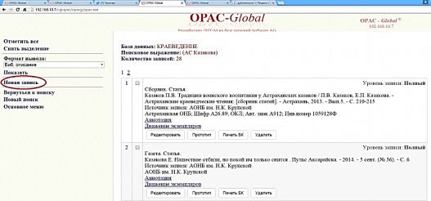
- Если в результатах поиска нет нужной статьи, то в Левом меню выбираем команду Новая запись.

Выбираем Лист ввода

Правила заполнения полей и подполей в аналитической записи
на статьи из периодических изданий в формате RUSMARC.

100 – заполняется подполе $a – первые 8 символов: дата ввода статьи (заполняется автоматически в формате ГГГГММДД)
После знака d необходимо внести год издания документа.
101 – язык документа. По умолчанию стоит русский. ($arus)
102 – страна издания. По умолчанию Рос. Федерация ($aRU)

200 - заглавие и сведения об ответственности. Заполняются подполя:
$a- заглавие;
Важно:
Основное заглавие приводится полностью в том виде и в той последовательности, как оно дано в публикации, с сохранением имеющихся знаков препинания.
Если заглавие состоит из двух предложений, то второе заносят в подполе 517$а.
При наличии в начале заглавия инициалов или раскрытых инициалов с фамилией лица, то заглавие без инициалов или раскрытых инициалов отражается дополнительно в подполе 517$а.
Если основное заглавие начинается с цифрового обозначения, то в подполе 517 $а повторяются варианты заглавия:
а) цифра дается в словесном выражении и наоборот;
б) римская цифра заменяется арабской и наоборот;
в) без цифрового обозначения (для чтений, посвященных лицу).
При отсутствии в публикации заглавия его формулируют и приводят в квадратных скобках.
$d – параллельное заглавие (как правило, это название статьи на иностранных языках, через знак =);
$e – сведения, относящиеся к заглавию (уточнение или расширение заглавия, как правило, продолжение заглавия после двоеточия; пишется с маленькой буквы); подполе повторяемое;
$f – первые сведения об ответственности (авторы статьи (индивидуальные или коллективные). Если их 1-3, то вносятся сведения обо всех, через запятую; если 4 и более автора, то вносится только первый, а далее [и др.]. Форма ввода – инициалы, затем фамилия (А. С. Марков или Александр Сергеевич Марков);
$g – последующие сведения об ответственности (авторы интервью, редакторы, авторы иллюстраций, переводчики, составители. Форма ввода – инициалы, затем фамилия. Перед ФИО – обязательно указывается характер вторичной ответственности (сост., пер., беседовал и т.д.);
$h – заполняется, если статья имеет нумерованные части (например: Ч.11; Вып.2; Урок 3. и т.д.)
$i – заполняется, если статья содержит заглавие части, выпуска и т. п.
Первый индикатор 200 поля должен быть 1, это значит поле поисковое.
Важно:
- Книга с 1 автором Пример:
1 автор в 200 поле (200 1#$aХимия$fН.А. Иванов
1 автор – 700 поле 700 #1$aИванов$bН.А.)

- Книга с 2-мя авторами Пример:
Всех 2-ух авторов в 200 поле (200 1#$aХимия$fН.А. Иванов, А.А. Петров
1-ый автор – 700 поле 700 #1$aИванов$bН.А.
2-ой автор – 701 поле 701 #1$aПетров$bА.А.)

- Книга с 3-мя авторами Пример:
Всех 3-ех авторов в 200 поле (200 1#$aХимия$fН.А. Иванов, А.А. Петров, В.В. Сидоров
1-ый автор – 700 поле 700 #1$aИванов$bН.А.
2-ой автор – 701 поле 701 #1$aПетров$bА.А.
3-ий автор – 701 поле 701 #1$aСидоров$bВ.В.)

- Книга с 4-мя авторами Пример:
Всех 4-ех авторов в 200 поле (200 1#$aХимия$fН.А. Иванов, А.А. Петров, В.В. Сидоров, С.А. Попов
1-ый автор – 701 поле 701 #1$aИванов$bН.А.
2-ой автор – 701 поле 701 #1$aПетров$bА.А.
3-й автор – 701 поле 701 #1$aСидоров$bВ.В.
4-й автор – 701 поле 701 #1$aПопов$bС.А.)

- Книга: больше 4-х авторов Приме:
3 автора со словами [и др.] в 200 поле (200 1#$aХимия$fН.А. Иванов, А.А. Петров, В.В. Сидоров [и др.]
1-ый автор – 701 поле 701 #1$aИванов$bН.А
2-й автор – 701 поле 701 #1$aПетров$bА.А.
3-й автор – 701 поле 701 #1$aСидоров$bВ.В.)

225 – серия (журнальная рубрика). Поле повторяется. Заполняется
$a – наименование журнальной рубрики.
300 – общие примечания. Заполняется подполе $a.
Поле повторяется. Примеры: Продолжение следует; Окончание следует; Продолжение. Начало в № 3; Примечание: с. 103 («Примечание» не сокращать)

320 - примечания о наличие в документе библиографии, указателей. Поле повторяется. Заполняется подполе $a.
330 – Аннотация. Заполняется подполе $a. В подполе вносится аннотация на статью, согласно Технологической инструкции по составлению аннотации.
(Для газет)
461 – уровень набора (вход во встроенное поле через ссылку - Редактировать встроенную запись)
Появляется окно с встроенными полями: поле 200. В поле 200 подполе $a вносится название источника. После заполнения данной встроенной записи нажать кнопку «Вставить».
463 – уровень физической единицы (вход во встроенное поле через ссылку - Редактировать встроенную запись)
Появляются поля 200 и 210. В поле 200 подполе $a вносится дата источника, номер $v – страницы. Если есть иллюстрации, таблицы и т.д., то они указываются после страниц, перед ними ставим двоеточие.
210 – подполе $d – заносится год издания журнала (газеты).
После заполнения данной встроенной записи нажать кнопку «Вставить».
(Для журнала)
461 – уровень набора (вход во встроенное поле через ссылку - Редактировать встроенную запись)
011 подполе $a – ISSN журнала (если есть)
200 подполе $a – название источника (например: Вестник Астраханского государственного технического университета);
200 подполе $h – сведения, относящиеся к заглавию (номер зависимого заглавия, например: Серия 7);
200 подполе $i – зависимое заглавие (например: Рыбное хозяйство).
После заполнения данной встроенной записи нажать кнопку «Вставить».

463 – уровень физической единицы (вход во встроенное поле через ссылку - Редактировать встроенную запись)
200 подполе $a – содержит сведения о порядковом номере журнала. Между обозначением номера (№) и следующими за ним цифрами оставляется пробел.
Цифровое обозначение журнала приводится арабскими цифрами. Если номер имеет дополнительно часть, выпуск и т. п., то сведения приводятся после номера через запятую с маленькой буквы.
Если журнал имеет том, содержащий номера, выпуски и т. п., то сведения о них приводятся после тома с маленькой буквы и отделяются запятой.
200 - подполе $v – содержит обозначение страниц, на которых напечатана статья в журнале. Между цифрами в обозначении страниц проставляется дефис, пробелы отсутствуют.
210 – подполе $d – заносится год издания журнала.

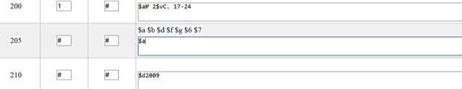
После заполнения данной встроенной записи нажать кнопку «Вставить».

600 – имя лица как предметная рубрика (Персоналия). В поле вносятся сведения о лицах, когда они являются объектом рассмотрения в статье. Поле повторяется для каждого лица, если их несколько. Заполняются подполя:

$a – фамилия,
$b – инициалы,
$g – расширение инициалов,
$c – дополнения к именам, идентифицирующий признак (например, Герой Советского Союза); каждое новое дополнение вносится в отдельное подполе.
$d – римские цифры, относящиеся к имени (Иван IV - $dIV)
$f – даты жизни,
Значение второго индикатора: 0 – если имя лица вводится под личным именем или в прямом порядке, 1 – если имя лица записано под фамилией (родовым именем, отчеством и т. д.)
601 – наименование организации как предметная рубрика (об организации).
Поле повторяющееся.
В поле вносятся сведения о постоянных и временных организациях, когда эти организации являются объектом рассмотрения в статье.
Заполняются подполя:
$a – название организации,
$b – структурное подразделение организации,
$c – идентифицирующий признак (место нахождения постоянной организации – город, поселок, село, деревня),
$d – порядковый номер временной организации (заносится арабскими цифрами),
$e – место проведения временной организации (город, поселок, село, деревня),
$f – дата проведения временной организации (2015 г. декабрь).
Если организация постоянная, то место нахождения организации указывается в подполе $c, если временная, то место проведения организации указывается в подполе $e.
Если организация временная, обязательно заполняются подполя: наименование, порядковый номер, дата проведения мероприятия, место проведения мероприятия (если есть доступные данные).
Значение первого индикатора - определяет постоянный или временный характер организации: 0 - постоянная организация, 1 - временная организация
Значение второго индикатора - определяет способ ввода наименования: 0 - наименование в инверсированной форме, 1 - наименование, введенное под административно-территориальной единицей, 2 - наименование в прямой форме.
Поле повторяется.
В поле сведения об организациях заносятся без сокращений. Если есть два варианта написания названия организации – заносите второе название в новое поле.

602 – родовое имя как предметная рубрика; заполняется подполе $a, если в статье присутствуют сведения о династиях, родах и т. п. Поле повторяется для каждого родового имени (например: Сапожниковы, Беззубиковы и т.д.).
605 – заглавие как предметная рубрика.
Это могут быть заглавия анонимных классических произведений, произведений искусства; заглавия фильмов, сценариев, музыкальных произведений, радиопрограмм, картин, спектаклей, произведений скульптуры и архитектуры, телевизионных передач (проектов); названия программ, курсов, учебных планов, сайтов, компьютерных игр; ордена, медали, проекты, звания, премии.
Заглавия произведений в данном подполе приводятся без кавычек. Если необходимо отразить несколько названий, то поле повторяется для каждого отдельно.
Заполняются подполя:
$a - название произведения,
$l – уточнение произведения (например: роман, киносценарий, закон, и т.д.)

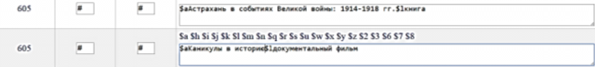
607 Географическое название как предмет
Поле содержит названия географического объекта, рассматриваемые в статье. Названия всех географических объектов должны иметь уточнения категории, к которой относится объект (категориальный признак) - город, остров, река и т.д. Уточнения записываются без сокращений через запятую после наименования объекта. Археологические памятники, памятники природы, мосты рассматриваются как географические объекты.
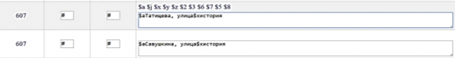
610 – неконтролируемые предметные термины (ключевые слова). Заполняется подполе $a Для каждого нового ключевого слова поле повторяется. Сведения в подполе приводятся согласно Технологической инструкции «Индексирование статей ключевыми словами».
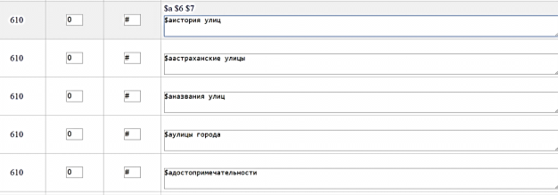

617 – географическая рубрика как предмет
$c –край, область, штат и т.д., (по умолчанию заполнена Владимирская область);
$d – город, поселок, село, деревня;
$e –место действия (улица, дом и т.д.);
$k – район города, улица;
$m – другие географические объекты (реки, озера...).

686 - индексы других классификаций. В подполе $a указывается индекс ББК. Поле повторяется для каждого индекса.

В поля 700 и 701 вносятся сведения об авторах. Если статья содержит двух или трех авторов, то в 700 поле указывается первый автор, а в 701 - второй и третий, если авторов четыре и больше, то все авторы указываются в 701 поле. Если статья содержит интервью, то интервьюируемый (тот, кто давал интервью) вносится в поле 700, т.е является автором статьи, интервьюер (тот, кто брал интервью) вносится в поле 702.
Заполняются подполя:
$a – фамилия,
$b – инициалы автора,
$g – расширение инициалов,
$c – дополнение к именам, кроме дат (должность, старший, младший и т.д.) – факультативное поле
$f – даты жизни – факультативное поле
$4 – код отношения устанавливается через словарь (функция)
701 - имя лица – альтернативная интеллектуальная ответственность (второй и последующие авторы). Заполняется аналогично полю 700. Поле повторяется.
702 – имя лица – вторичная интеллектуальная ответственность. Это поле заполняется для авторов интервью, составителей, переводчиков и т.д. Заполняется аналогично полю 700.
В подполе $4 устанавливается «коды отношений» через словарь (функция). Для этого в строке «Подполя поля 702» нажимаем на символ $4. Если редакторов или других лиц несколько, то 702 поле повторяется.
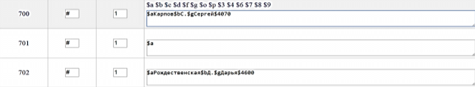
710 Наименование организации - первичная интеллектуальная ответственность (т.е. коллективный автор).
Поле включает коллективного автора или первого коллективного автора из двух или трех. Если коллективных авторов у статьи четыре и более, то сведения о них приводятся в поле 711.
712 – наименование организации – вторичная интеллектуальная ответственность. Заполняется как поле 710.

899 – данные о местонахождении (сигла хранения).
В конце создания записи – нажать кнопку «Записать».
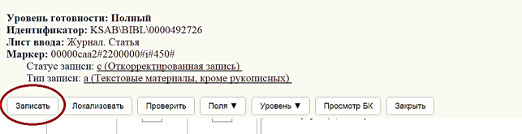
Далее нажать – «Запись готова».
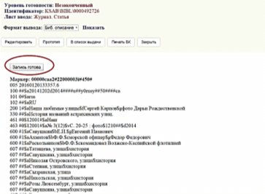

Смотрим правильность заполнения карточки.
